**ИНФОРМАЦИЯ  
о работе пришкольного оздоровительного лагеря «Достык »**

**по школе – интернат № 4**

**2013 – 2014 учебный год**

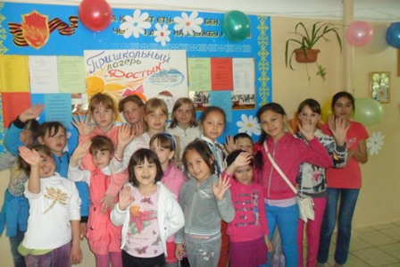

С целью создания необходимых условий для организации отдыха, занятости и оздоровления детей в каникулярный период, профилактики правонарушений и безнадзорности среди детей, формирования у них социальных компетенций, лидерских качеств, творческого и интеллектуального развития, в школе – интернат со 02.06 по 28.06.2014года, была проведена работа по организации активного отдыха и оздоровления детей.

В соответствии с распоряжением Премьер – министра Республики Казахстан «Об организации летнего отдыха, досуга и занятости детей в период летних каникул на 2011 – 2015 г» за № 86 от 28 июня 2011г. На базе КГУ «Общеобразовательная школа – интернат № 4» со 02. 06 по 28. 06. 2014года работал пришкольный лагерь «Достык». В состав входили дети из малообеспеченных, неполных и многодетных семей. В лагерь было записано 100 учащихся с 1 – 7 класс.

В работе лагеря были задействованы работники школы.

Начальник лагеря: Рамазанова С.Х. 1 сезон, Беисова Г.С. 2 сезон   
Воспитатели: Молдыбаева Г.М., Хамзина М.Ж., Кенесова С.Б., Ончукова Е.С., Шокабаева Н.С.

Спортинструкторы: Батталов Б.М., Бекмаганбетов Б.С.  
Мед.работник: Акатаева с.Ж., Ыбырай Д.Р.  
Повар: Сембекова Г.С., Зайцева Н.Ф., Гаврикова С.В.

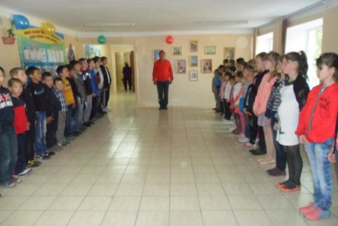 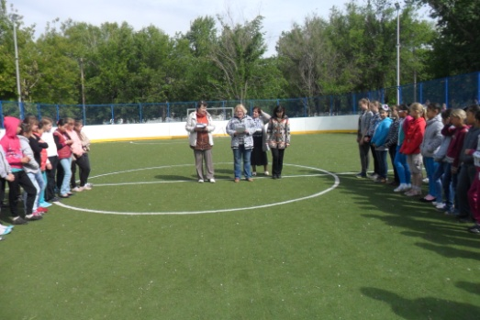

Для реализации поставленных целей и задач был разработан план мероприятий.

20-ти  дневное пребывание учащихся в пришкольном лагере «Достык-2014» была насыщена разными спортивно-познавательными развивающими мероприятиями: играми, акциями, экскурсиями, походами в кинотеатр и т.д., которые способствуют активному отдыху воспитанников, а главное формируют духовно-нравственную творческую личность.

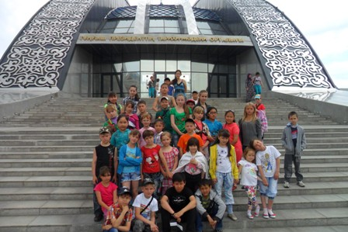 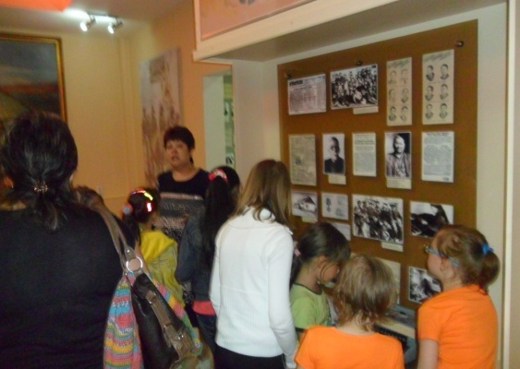

В каждом отряде велась воспитательная работа: беседы о правилах поведения на улице, в общественных местах, на прогулках, о здоровом образе жизни, о правильном питании и культуре питания, о дружбе и взаимопомощи. Ребята познакомились с планом эвакуации при пожаре и ЧС.  
4 июня проведена акция, посвященная Государственной символике РК.   Проведены беседы на тему: «Знаешь ли ты государственные символы», «Государственные символы – гордость нации».

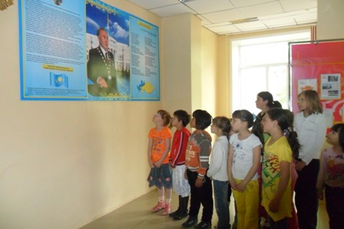 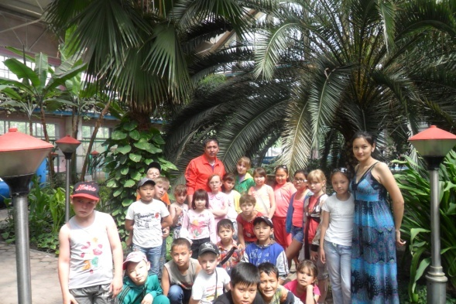

Совершая путешествие в страну чудес,  дети становятся непосредственными участниками сказочных событий. Таким событием стало мероприятие «Добрая сказка рядом живет», где приняли активное участие оба отряда лагеря.

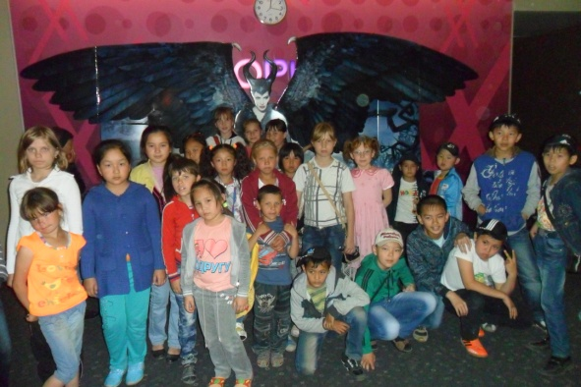 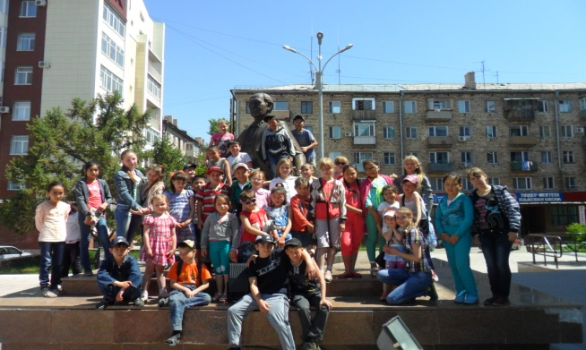  
Работа пришкольного лагеря дает детям не только возможность получать оздоровительные процедуры, активно отдыхать, проявлять свое творчество, учиться чему-то новому, развивать общий кругозор, но и получать гуманно-нравственное воспитание. Благодаря всем воспитательным мероприятиям, которые помогают сплочению детского коллектива, развитию взаимопомощи и взаимовыручки, воспитанию трудолюбия и бережного отношения к окружающему миру, а так же, что имеет немаловажное значение, отношения между детьми разного возраста.

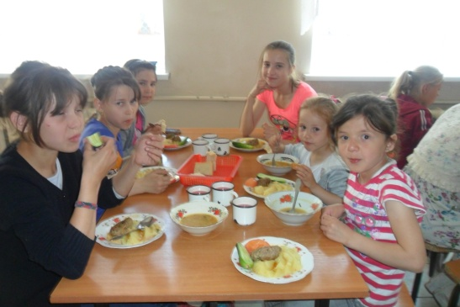 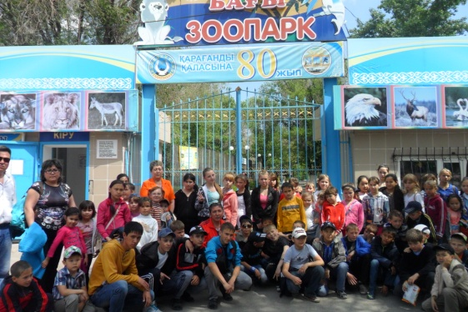

Детям нужно прежде всего разнообразное сбалансированное и вкусное питание. Ребята получали бесплатное трехразовое питание в столовой.

Ребятами были проведены такие акции, как «Город без наркотиков», с помощью специалистов из центра «Озарение» и волонтерской группы из учащихся интерната прошла акция «Твори добро».

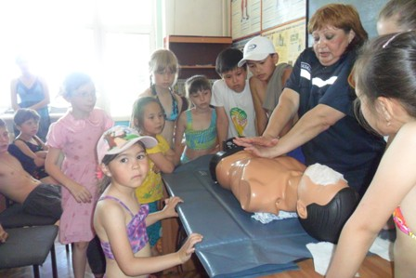 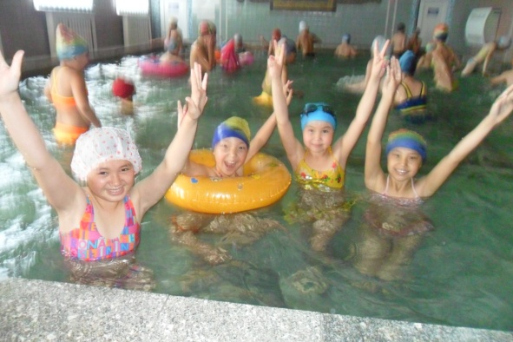

В первом и во втором сезоне было много выездных мероприятий, дети выезжали в город Темиртау в Первый музей Президента РК, Ботанический сад, в Караганде посетили музей ДЧС Карагандинской области, экологический музей, ДРЦ «Бегемот», зоопарк, кинотеатры «Сарыжайлау», «Ленина», «Сити Молл», бассейны «Дельфин» и бассейн «Галактика», театр имени Станиславского, а также водно- спасательную станцию. Все мероприятия были благотворительными.

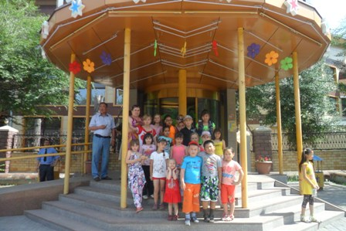 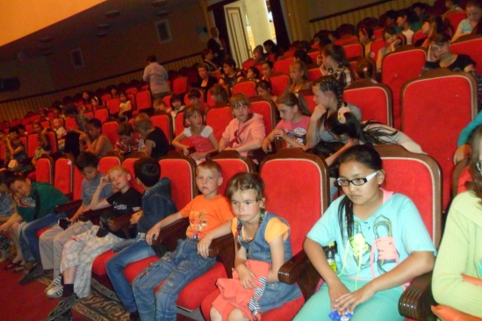

В последний день лагеря среди детей провели анкетирование « Чему я научился в лагере». Высказываний было очень много, судя по ответам ребятам очень понравилось отдыхать в летнем лагере «Достык-2014».

**Начальник лагеря 1 сезона (с 02.06 по 13.06) Рамазанова С.Х.**

**Начальник лагеря 2 сезона (с 16.06. по 27.06) Беисова Г.С**